# **[Linux下查看进程和端口信息](https://www.cnblogs.com/moy25/p/8668432.html)**

1、根据进程名查看进程信息，以查看tomcat进程名为例，查看所对应的进程id为1095(或者使用： ps -aux | grep tomcat 查看占用内存等信息)

ps -ef | grep tomcat

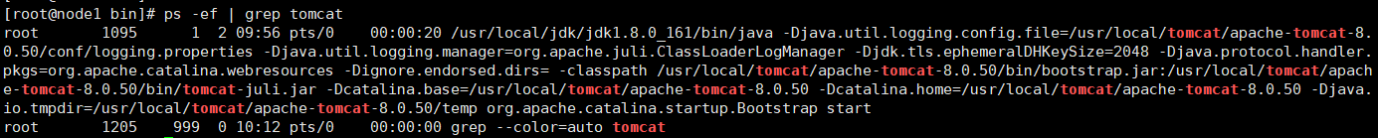

2、根据进程id查看进程占用端口，查看对应端口为8080（如果没有netstat命令，使用 yum  -y  install  net-tools安装）

netstat -nap | grep 1095

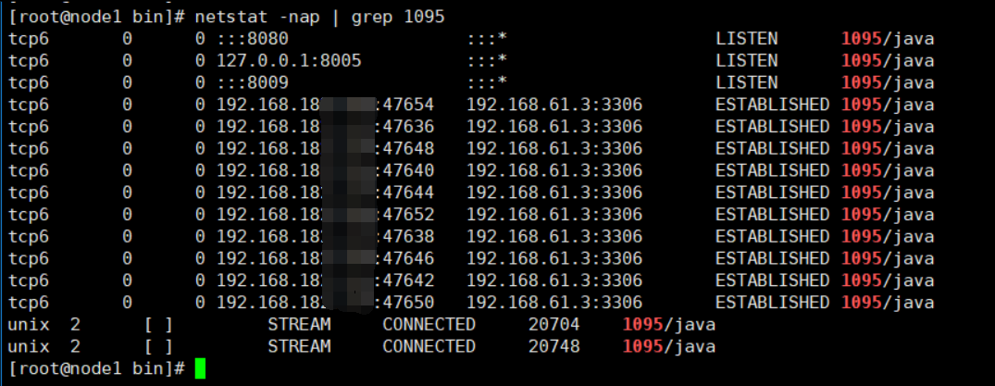

3、根据端口查看对应进程，查看占用8080端口的进程id，为1095

netstat -tunlp | grep 8080



4、根据进程id查看进程信息，查看进程id为1095的进程信息

ps -ef | grep 1095

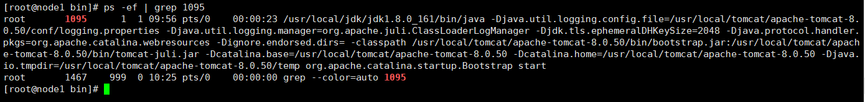

5、根据进程id杀死进程，杀死进程id为1095的进程

kill -9 1095

为查看tomcat后台进程、端口信息，需掌握如下命令： ps命令：

1.根据名称查找进程信息，如：ps -ef|grep java

2. ps -aux：按%CPU %MEM统计各进程信息 3.ps -aux|grep sshd --根据程序名称找进程信息

netstat命令：查看端口信息

1.netstat -lnp --查看监听端口

2.netstat -lntp --查看tcp的端口信息

3.netstat -ltnup --查看tcp udp端口信息

4.netstat -an --查看系统所有的网络链接状态信息 5.netstat -anp|grep pid --根据进程编号查找链接信息

lsof命令：查看端口被谁占用

lsof -i :22 --查看22端口被谁占用